СТРАТЕГИЈА ЗА УНАПРЕЂИВАЊЕ ПРЕДШКОЛСКОГ ВАСПИТАЊА И ОБРАЗОВАЊА ОПШТИНЕ БЕЛА ПАЛАНКА
У ПЕРИОДУ ОД 2021. ДО 2024. ГОДИНЕ

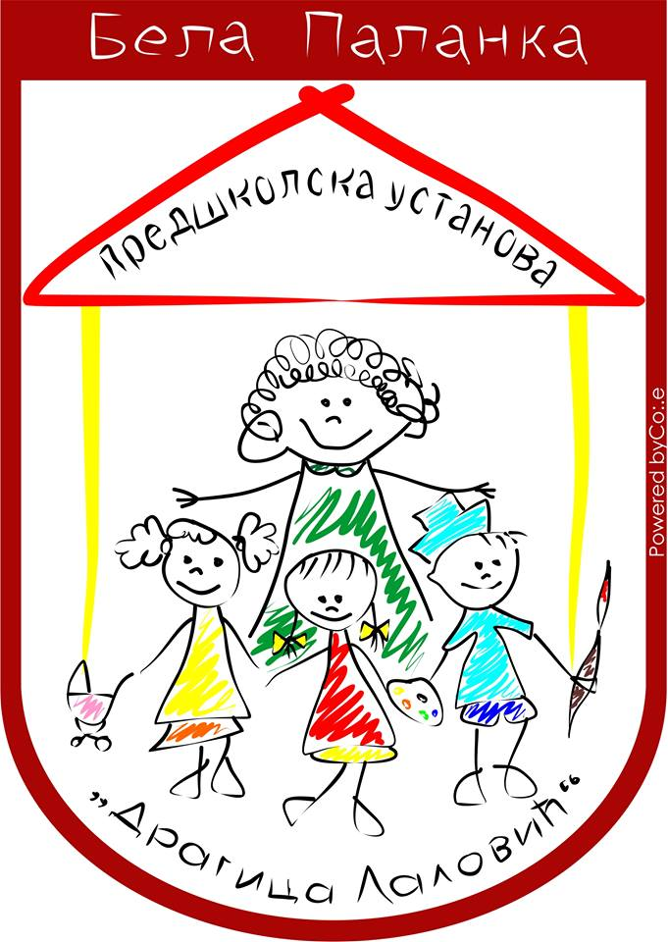

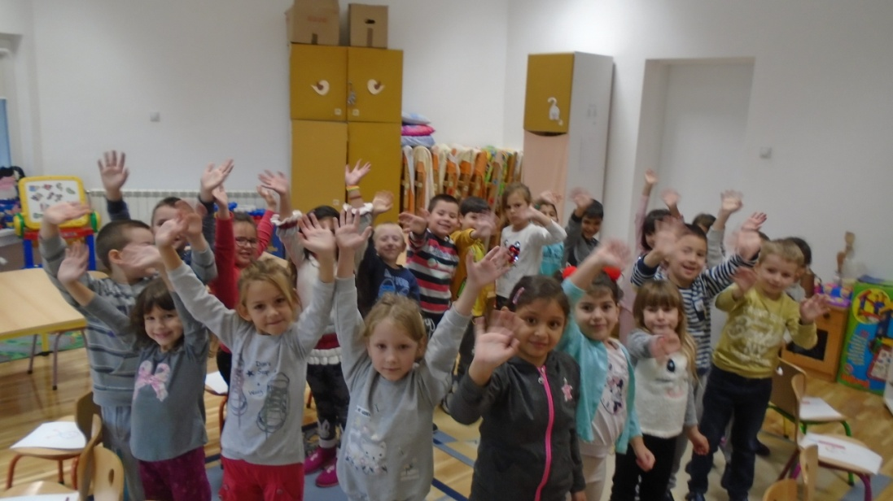

САДРЖАЈ:

Уводна реч председника општине | 1
Полазиште | 3
Општина Бела Паланка - показатељи друштвено-економске структуре | 4
Финансијска издвајања локалне самоуправе | 4
Предшколска установа Драгица Лаловић | 7
Иницијатива за израду стратегије | 8
Методологија | 9
Мисија | 11
Визија | 11
Општи циљ | 11
Мере и активности | 12
Имплементација стратегије | 19

Уводна реч председника општине

Квалитетно предшколско образовање и васпитање деце на територији општине Бела Паланка један је од најважнијих приоритета локалне самоуправе. Стратегија предшколског образовања и васпитања за општину Бела Паланка за период 2021-2024. стратешки је документ којим ће бити дефинисани правци, циљеви и активности који ће допринети унапређењу живота деце предшколског узраста.

Израда Стратегије је један од доказа да локална самоуправа препознаје значај предшколског васпитања и образовања, али и неопходност стварања услова за ширу доступност квалитетног образовања, као једног од кључних фактора у обезбеђивању дечијих права. Општина Бела Паланка реализује активности и иницијативе којима се доприноси грађењу квалитетног система предшколског васпитања и образовања за сву децу предшколског узраста и њихове породице. Улагање у децу и њихово образовање, као и у све области њиховог развоја представља приоритет локалне самоуправе. Улагање у децу је најважније улагање јер су она будућност нашег места, наше земље и то је оно на чему сви ми морамо заједно да радимо. Континутитет и стална залагања, кооперативност, интерсекторска сарадња на локалном новоу, вођена заједничким циљевима, остварује вишеструку добит за сву децу, њихове родитеље, старатеље и окружење у којем живе.

Општина Бела Паланка из буџета сваке године издваја значајна средства за предшколско образовање.У буџету за 2021.годину опредељено је близу 52 милиона динара колико је издвојено и 2020.године, без обзира на смањен обухват деце због пандемије корона вирусом.То указује на један од главних циљева, а то је побољшање услова и квалитета услуга у предшколској установи, али не само у граду већ и у селима. Захваљујући великој подршци и разумевању председника Републике Србије Александра Вучића за улагање у образовање у 2018.години извршили смо комплетну реконструкцију оба објекта предшколске установе ''Драгица Лаловић'' у Белој Паланци. Ретко која општина или град се могу похвалити овако великом инвестицијом када је реч о предшколском образовању. Извршили смо и адаптацију објекта у селу Црвена Река који је дат предшколској установи на коришћење. За овај пројекат смо се одлучили због повећања броја деце у селу Црвена Река а објекат користе и деца из суседних села. Тиме смо обезбедили подједнаке услове за предшколско образовање за сву децу, без обзира да ли живе у граду или на селу.

Радимо на развоју предшколског образовања и васпитања које ће бити доступно свој деци, које уважава потребе деце и породице и представља темељ за наставак образовања кроз основну и средњу школу па до високошколских установа. Усвајањем Стратегије за унапређивање предшколског образовања и васпитања општине Бела Паланка за период 2021-2024. и реализацијом планираних мера и задатака шаљемо јасну поруку да бринемо о нашим најмлађим суграђанима који представљају будућност и потенцијал Беле Паланке.

Председник општине
Горан Миљковић

Списак скраћеница

АП | Акциони план
ВБГ | Вртићи без граница
ДБПВО | Друштвена брига о деци и предшколско васпитање и образовање
ДЗ | Дом здравља
ЗОСОВ | Закон о основама система образовања и васпитања
ЗООВ | Закон о основном образовању и васпитању
ЗПВО | Закон о предшколском васпитању и образовању
ЛСУ | Локална самоуправа
ИРК | Интерресорна комисија
МПНТР | Министарство просвете, науке и технолошког развоја
МЗ | Месна заједница
MICS | Истраживање вишеструких показатеља (Multiple Indicator Cluster Survey)
ОЦД | Организације цивилног друштва
ПА | Педагошки асистент
ПУ | Предшколска установа
ОШ | Основна школа
ПВО | Предшколско васпитање и образовање
ППП | Припремни предшколски програм
РС | Република Србија
РСЗ | Републички завод за статистику
СРОС 2020 | Стратегија развоја образовања у Србији до 2020
УО | Управни одбор
ЦСЗ | Центар за социјални рад
ШУ | Школскa управa

Полазиште

Стратегија за унапређивање предшколског васпитања и образовања општине Бела Паланка за период 2021-2024 (у даљем тексту Стратегија), иницирана је у оквиру пројекта „Super“ у циљу подршке унапређивању система друштвене бриге о деци и предшколског васпитања и образовања који заједнички реализују Министарство просвете, науке и технолошког развоја, ЦИП-Центар за интерактивну педагогију и општина Бела Паланка, са основним циљем да се повећа обухват деце узраста од 3 до 5,5 година квалитетним програмима предшколског васпитања и образовања.

Полазишта за израду Стратегије су актуелна документа образовне политике у Србији (Стратегијa развоја образовања у Србији до 2020, Закон о предшколском васпитању и образовању и Основе програма предшколског васпитања и образовања) на основу којих Влада Републике Србије и Министартсво просвете, науке и технолошког развоја, са различитим партнерима, интензивно раде на унапређивању система друштвене бриге о деци и предшколског васпитања и образовања, Закон о локалној самоправи као и Закон о планском систему републике Србије.
Стратегија подржава остваривање принципа Конвенције Уједињених нација и Општег коментара 7 Комитета УН о остваривању права детета у раном детињству:

- Деца имају право на живот, опстанак и развој који укључује физички, емотивни, психосоцијални, когнитивни, друштвени и културни сегмент.

- Дете не сме да буде дискриминисано по било ком основу, а нарочито не по основу своје етничке припадности, језика, вере, порекла, боје коже, сметњи у развоју и сл.

- При доношењу свих одлука или извршења поступака који утичу на дете или децу као групу, мора бити примењено начело добробити за дете (најбољи интерес детета), а то се односи како на законодавна тела, предшколске установе, тако и на породицу.

- Деци се мора дозволити да активно учествују у програмским питањима која се тичу њиховог живота и допустити им да се слободно изражавају.

Стратегијом одрживог развоја општине Бела Паланка предвиђено је унапређење капацитета запослених у институцијама друштвених делатности, а као мера планирана је стручна едукација запослених и развој нових концепата образовања и васпитања у складу са локалним и ширим потребама. Како систем ПВО није обухваћен Стратегијом одрживог развоја општине, ова Стратегија представља његову допуну, са фокусом на васпитање и образовање деце предшколског узраста.

`
Општина Бела Паланка – показатељи друштвено-економске
структуре

Oпштина Бела Паланка припада Пиротском округу који се налази на југоистоку Србије, између Ниша и Пирота, у подножју Суве и Старе планине на 394 метара надморске висине. Обухвата градско насеље Бела Паланка и још 46 сеоских насеља.Међу сеоским насељима издвајају се бројнија и географски боље позиционирана као Црвена Река,Долац, Клисура док постоје и села која су спала на само дестак становника и мање.
На територији општине Бела Паланка живи 12126 становника , (према попису из 2011) а према подацима из 2014. број становника износи 11559. Просечна старост становника је 46,3 године, а природни прираштај износи -12 промила. Приметан је пад наталитета у општој популацији, док број ромске деце расте.Већинско становништво је српско, око 86% док удео ромског становништва износи 13,41% што је значајно више у односу на податке из 2001. године када је тај број износио 8,6%. Општи демографски подаци указују да је број ромске деце стасао за ППП све већи и да се у први разред уписује више од 1/3 ромске деце у односу на већинску популацију.У званичној употреби је ћирилично писмо и српски језик.
Према попису из 2011.године градско становништво чини 8143 становника, а сеоско становништво 3983 становника.Велики број сеоских месних заједница је са изразито старачком популацијом, изузев у селу Црвена Река где је видљив пораст броја рођене деце.У том селу, као и у суседном Насељу Долац постоји и основна школа као и одељење предшколске установе.Та два села, посебно Црвена Река, налазе се на траси Коридора 10, имају добру саобраћајну инфраструктуру, повезаност приградским саобраћајем ( налазе се на путу између Ниша и Пирота).У селу има више садржаја за децу и одрасле( игралишта, кафана, црква, музеј, пчеларски дом, у близини се налази плантажа лаванде и лековитог биља што утиче на развој целог краја).Друга села у општини значајно заостају у односу на ситуацију у Реци и Долцу.У њима скоро и да нема младог становништва, па самим тим је и деце јако мало.Према најновијим подацима, у 2020.години рођене су 74 бебе, што представља благи пад у односу на претходне године када се рађало у просеку 76-80 беба.

Просечна зарада по запосленом у октобру месецу 2020..године износила је 45.489,00 динара, без пореза и доприноса. Према подацима Националне службе за запошљавање, на тржишту рада у Белој Паланци, на дан 31.12.2020. године едвидентирано је 1998 незапослених лица.Ови подаци сврставају општину Бела Паланка у четврту групу по степену развијености.

На територији општине Бела Паланка постоје три ромска насеља, у којима живе искључиво припадници ромске националности, док је један број њих настањен и ван тих оквира, у склопу других насеља. Сва три се налазе у урбанистичком плану општине и плану детаљне регулације.У свим тим насељима постоје основни услови за живот(прикључак на водоводну и канализациону мрежу, електроинсталација, )... Maли број деце из ових насеља похађа предшколску установу. Уписују се тек када треба да крену у обавезан припремни предшколски програм. Већину становника чине Роми православне вероисповести.Међу собом су добро повезани и интегрисани у друштвени систем заједнице.Сви поседују лична документа, деца похађају основну школу, имају изабраног лекара, вакцинисана су. Питање образовања је велики проблем ромске националне мањине. Велики број њих рано напушта школовање, али прецизни подаци о томе не постоје. Као разлог раног напуштања школовања или завршавања са ниским образовним постигнућима , поред традиционалног схватања начина живота у којем девојчице не треба да имају виши степен образовања наводе и необразованост самих родитеља, лоше услове живота и слично. Роми су у неповољном положају на тржишту рада, а лоши услови живота често доводе до здравствених проблема.Једна од мера превенције ових проблема јесте ранији упис у предшколску установу, у узрасту од 3 до 5,5 година живота.С обзиром да су већина њих корисници новчане социјалне помоћи, они би били ослобођени обавезе плаћања, а бенефити би били вишеструки: за њих саме и за друштво у целини.
Општина Бела Паланка у претходном периоду пуно је инвестирала у образовну инфраструкту. У потпуности су реконструисане све три школе на територији општине( две основне и једна средња школа).Пуно се урадило у домену опремања школа најновијим наставним средствима, дворишта су уређена, а на више места у граду постављени су мобилијари за децу и теретане на отвореном. Један од најлепших простор за децу и младе, али и за све грађане налази се у оквиру Еколошко-рекреативног центра Бањица. На простору од једног хектара налази се базен, терени за тенис,голф и одбојку на песку, кошаркашки и фудбалски терен као и велики парк са мобилијарима за децу, клупама, дрворедом и полигоном који користе деца из вртића и основних школа када имају предавања из области безбедности у саобраћају.Деца из вртића и школа врло често користе овај простор и у сарадњи са тренерима из спортског центра као и наставницима и васпитачима реализују активности које доприносе њиховом здрављу и квалитетнијем провођењу слободног времена. Важно је напоменути да су сви тренинзи бесплатни и да у оквиру Спортског центра постоје школе кошарке, одбојке, рукомета и фудбала.Такође, при Установи културе делују балетска, фолклорна и драмска секција које окупљају и децу из вртића. Дечије групе су једне од најбројнијих.И ови програми, као и они у спортском центру, потпуно су бесплатни за предшколце, основце и средњошколце.
Локална самоуправа посвећена је унапређењу квалитета живота деце и младих што се постиже синергијом више актера на локалу почевши од предшколске установе преко установа културе и спорта, школа па све до високошколских установа..Тиме се Бела Паланка приближава великим центрима континуирано радећи на унапређивању модела васпитања и образовања обједињујући теорију и праксу.Имајући у виду све напред наведено, важан је што ранији упис деце у предшколску установу јер тиме почиње њихово укључивање у друштвени живот заједнице.

Финансијска издвајања локалне самоуправе

Регресирање трошкова за ПВО опредељено буџетом, за 2020. износило је 51 653 166 РСД што је значајно више него у 2018. када је издвојено 39 028 295 РСД што иде у прилог раније изреченој тврдњи да улагање у ову област представља стратешко опредељење општине Бела Паланка. Износ који родитељи плаћају износи 20% од економске цене коштања што износи 3072 динара месечно до предшколског , док у предшколском то износи 2863 динара за целодневни боравак, а 1432 динара за децу на полудневном боравку.

Из буџета републике регресирају се трошкови боравка деце из следећих категорија:

- корисници материјалног обезбеђења породице
- деца са сметњама у развоју и инвалидитетом, на основу мишљења ИРК
- деца незапослених расељених лица из АП Косово и Метохија

Из локалног буџета финансирају се трошкови боравка за треће дете у породици док општина обезбеђује и новогодишње пакетиће за сву децу.Почетком 2020.године било је уписано 221 дете у сва три објекта. Садашња ситуација се разликује, али је то тако због епидемијских мера. Релативно је мали број оних који не плаћају вртић(19 корисника новчане социјалне помоћи и троје деце са сметњама и инвалидитетом , на основу мишљења ИРК).Нема листи чекања,а капацитети установе одговарају тренутним потребама.Имајући у виду статистичке податке о броју деце на територији општине, неће бити потребе за доградњом нових објеката већ ће новоуписана деца бити укључена у редовне програме.
У предшколској установи тренутно се реализује пројекат „ Инклузивно предшколско образовање“ у оквиру којег је је пројектно ангажован психолог. Пројекат се реализује у сарадњи са Министарством просвете , локалном самоправом, Домом здравља, удружењем грађана “Te deum“ и предшколском установом Драгица Лаловић. Као део пројектних активности набављено је и комби возило за превоз деце из удаљених села које је дато на коришћење предшколској установи.Имајући у виду да установа пре овога није имала стручног радника, овај пројекат представља велики искорак у раду са децом посебно из маргинализованих група. Пројекат је званично почео јула 2020.године, али се са активностима кренуло нешто касније, услед епидемије изазване корона вирусом.Предвиђено је да траје до краја 2022.године.Предвиђене су и радионице у сарадњи са удружењем које се бави пружањем услуга социјалне заштите.Радионице су намењене родитељима деце која не похађају вртић, а биће реализоване у сарадњи са Одељењем поливалентне патронаже Дома здравља Бела Паланка.Циљ овог пројекта јесте укључивање деце из маргинализованих група( деца са села, деца са инвалидитетом, деца из ромских породица) у неке од група у предшколској установи.Вредност пројекта износи 5 .. динара..

Предшколска установа Драгица Лаловић

Општина Бела Паланка је седамдесетих година прошлог века имала око 20.000 становника, а сама варошица око 7.000, а од тога 3.500 запослених радника и није спадала у ред неразвијених. У условима веома израженог индустријског развоја Беле Паланке, веће запослености младих мајки и проблемом збрињавања мале деце, приликом обележавања 30 година од ослобођења Беле Паланке у Другом светском рату (1. октобра 1974. год.) родила се идеја о градњи дечјег вртића на локацији поред белопаланачког Врела.

Објекат је свечано отворен 11. октобра 1976. године, а оснивачи Установе су били СО Бела Паланка и СИЗ дечје заштите. Установа је добила назив дечје обданиште „Драгица Лаловић“ Од 1988. до 1994. године. носила је назив Дечји вртић, а од 1994. годинe до данас Предшколска установа).Дечје обданиште (данас објекат „Изворчић“) располаже капацитетом за пријем 106 детета, корисном површином од 965 м2, 5 радних соба и пратећих просторија са двориштем од једног хектара. Установа је почела са радом 11. априла 1977. године са једном васпитном групом целодневног боравка (узраст од 3-7 година) са 32 полазника.

Објекат „Изворчић“ био је претесан за сву заинтересовану децу, а притисак родитеља велики, док је проценат обухвата предшколске деце био мали (8-15%) у односу на укупан број предшколаца. То су били разлози да се априла 1987. године, приликом прославе десетогодишњег јубилеја закључи да је Белој Паланци потребан још један вртић. Већ 7. јула 1987. године у договору са Републичком заједницом дечје заштите постављен је камен темељац за нови вртић поред саме фабрике дечје обуће „Весна“. Вртић је у грађевинском делу био брзо завршен, али је комплетно опремање због инфлације, ратова, санкција и распада југословенске заједнице трајало више година. Опремање објекта завршено је средином 1995. године. Објекат је свечано пуштен у рад 26. септембра 1995. године и добио је назив „Дечја радост“. Капацитет вртића, укупне површине од 865 м2 и дворишта 6.033 м2 јесте 126 детета распоређених у шест васпитних група.

У циљу обухвата већег броја шестогодишње деце са сеоског подручја у години пре поласка у основну школу, отворене су васпитне групе у Црвеној Реци (1990. године, а од 1999. године у саставу ПУ), која користи адаптирану просторију при ОШ „Јован Аранђеловић“ и у насељу Долац (2001. година) која користи адаптирану просторију при месној заједници.

Паралелно са развојем предшколске инфраструктуре, радило се и на опремању и едукацији кадрова.Установа је самосталано или у сарадњи са осталим актерима на локалу учествовала у реализацији разних пројеката који су имали за циљ укључивање деце из маргинализованих група, набавку дидактичких средстава и играчака као и инфраструктурно опремање.Један од најзначајнијих пројеката јесте ИМПРЕС пројекат, затим сарадња са невладином организацијом СОС-Босниа, фондацијом Карађорђевић.Захваљујући средствима из акције МДУЛС-а „Узми рачун и победи“ реновирана је у потпуности кухиња у објекту Изворчић у којој се спрема храна за децу из оба објекта.

Иницијатива за израду стратегије

Потпуна реконструкција оба објекта предшколске установе извршена је 2018.године уз сарадњу са Канцеларијом за управљање јавним улагањима. Извршена је комплетна адаптација и енергетска санација оба објекта у Белој Паланци, а у току 2020.године завршена је и адаптација једног школског објекта у Црвеној Реци који је уступљен предшколској установи на коришћење. Разлог управо лежи у чињеници да у том селу има деце узраста од 3 до 5,5 година, која нису до сада била обухваћена предшколским програмима.На овај начин биће повећан обухват деце из осетљивих друштвених група, што и јесте главна смерница свих образовних политика којe ће бити имплементиранe, између осталог и израдом акционог плана. Овим документом биће предвиђене мере и активности које ће локална самоправа реализовати-сама или са партнерима - у циљу повећаног обухвата деце редовним предшколским програмима у Белој Паланци.
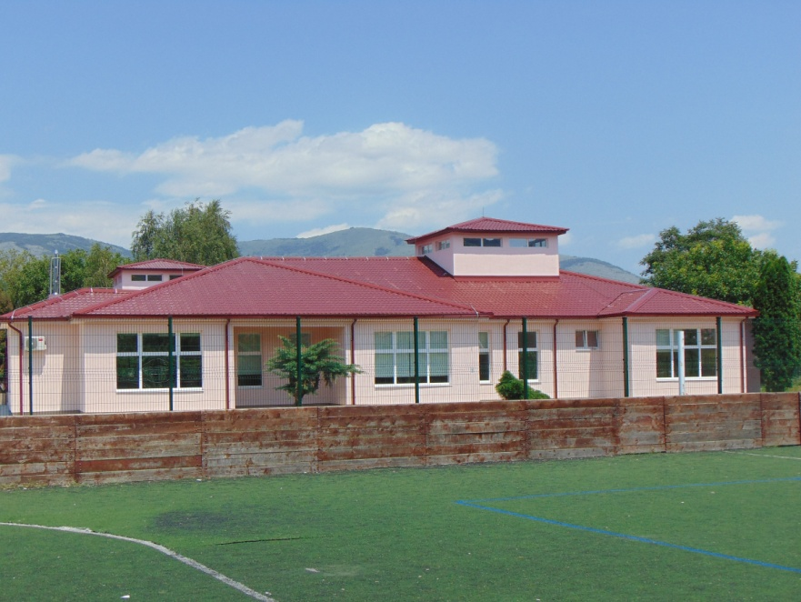
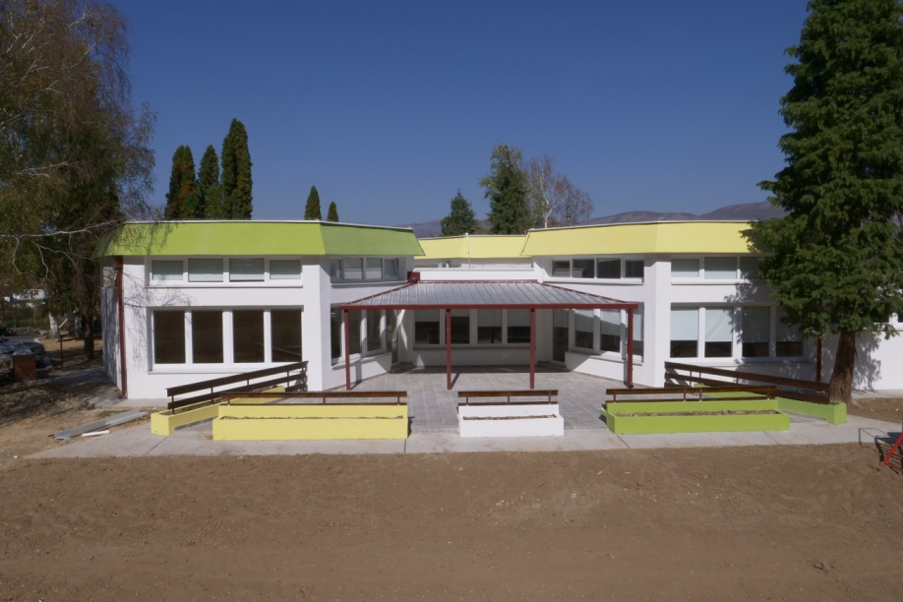

Методологија

У циљу дефинисања Стратегије, организована је јавна расправа са свим заинтересованим странама на ову тему. Расправи су присуствовали представници запослених у предшколској установи, представници локалне самоуправе, ромских удружења, кординатор ИРК, представници школа, кординатор за ромска питања, здравствена медијаторка и представници Дома здравља као и представници Савета родитеља .Састанак је одржан у сали скупштине општине, на позив тима за реализацију пројекта.
Кроз дискусију се дошло до следећих закључака:
- Нема прецизних података о броју деце која су ван система,
-Јавност није довољно сензибилисана о значају раног учења, развоја и укључивања деце у програме ПВО, неинформисаност родитеља о важности ПВО,посебно припадника осетљивих друштвених група (Роми, деца са инвалидитетом) .
- Препрека у том правцу јесте и одлука о забрани запошљавања у јавном сектору (васпитачи, медицинске сестре васпитачи, педагози, психолози, дефектолози, логопеди, социјални радници...).
- Родитељи препознају важност и корисност програма за децу, спремни су да се укључе у рад вртића. Један број родитеља изражава потребу за организовањем кратких програма за децу, као и за подршком у циљу развијања родитељских вештина.
Шира јавност препознаје значај инфраструктурног опремања и сређивања вртића, али оно на чему је потребно даље радити јесте обука васпитача за рад са децом из осетљивих друштвених група, посебно деце са сметњама и инвалидитетом.У том циљу потребно је радити на едукацији васпитача и ангажовању стручног лица за рад са децом. С обзиром на националну структуру деце биће потребно и ангажовање ромског педагошког асистента.
На скупу су се чуле и препоруке које би требало усвојити у циљу унапређења рада ПУ и већег обухвата деце узраста од 3 до 5,5 година:
- успостављање мобилних тимова на нивоу општине и подршка координатора за ромска питања и здравствене медијаторке за Роме у циљу повећања обухвата деце из осетљивих група;

- спремност да са ОЦД развијају пројекте усмерене на повећање обухвата ПВО и унапређење квалитета програма и услуга.

- развијање других врста програма - различитог трајања, у различитим просторима и са различитим садржајима, којима би се појачала педагошка функција ПВО чији је циљ подршка раном развоју и учењу деце, уз повећање обухвата.

Као кључне предности укључивања деце у вртиће родитељи виде стицања нових знања и дружење са другом децом и одраслима који нису чланови породице , а у мањем проценту развој самосталности и стицање радних навика.Такође, већина родитеља наводи да жели да развија своје родитељске вештине , а као најприхватљивији вид издвајају се радионице за родитеље, за које више од половине родитеља наводи да би их похађали.

Мисија

Наша мисија јесте образовање и васпитање деце уз уважавање савремених образовних трендова и поштовање најбољег интереса деце у циљу стварања безбедног и пријатног окружења уз осећај задовољства, креативности и остварености.У установи се негују партнерски и пријатељски односи са децом, породицом и локалном заједницом на принципима толеранције и поштовања различитости.

Визија

Желимо да свој деци на територији општине Бела Паланка обезбедимо здраво одрастање, остваривањем права на квалитетно васпитање и образовање уз повећање доступности предшколских услуга свим категоријама становништва. Наша идеја јесте стварање установе по мери детета у којој се свако дете осећа спокојно и прихваћено и учи оно што живи!

Општи циљ

Унапређивање квалитета живота деце предшколског узраста и њихових породица развијањем квалитететних предшколских услуга и већом партиципацијом родитеља, уз подршку локалне заједнице.Удруженим напорима свих актера на локалу и успостављањем нових услуга уз повећан обухват деце предшколским образовањем и васпитањем утицаће се на унапређење система ПВО

Мере и активности

СПЕЦИФИЧНИ ЦИЉ 1:
ПОВЕЋАЊЕ ОБУХВАТА СВЕ ДЕЦЕ УЗРАСТА 3 ДО 5,5 ГОДИНА СИСТЕМОМ ПВО

МЕРА 1.1: Подизање свести стручне и шире јавности о значају раног развоја и учења деце и укључивања у ПВО
Резултат: Шира и стручна јавност препознаје значај укључивања у ПВО деце узраста од 3 до 5.5 година

АКТИВНОСТ | 1.1.1 Организовање информативно едукативних кампања, трибина и других промотивних активности на којима се промовише значај раног развоја деце, укључивања у ПВО | 1.1.2. Организовање радионица за родитеље и децу (спортске, креативне, истраживачке..) која нису обухваћена ПВО | 1.1.3. Информисање јавности о актуелностима и активностима на укључивању у области ПВО
ИНДИКАТОРИ | - Број организованих трибина, кампања, промотивних активности  - Број учесника  - Број објављених садржаја у електрнским и штампаним медијима  - Број израђеног и дистрибуираног промотивног материјала, брошура, лифлета | - Број радионица  - Број деце  - Број родитеља  - Број институција које се укључују у реализацију | - Број укључених медија  - Број партнерстава за извештавање о значају раног развоја и учења деце  - Број објава на веб страници ПУ и општине Бела Паланка и друштвеним мрежама  - Број лифлета и брошура
ОДГОВОРНА ИНСТИТУЦИЈА | - Општина Бела Паланка | - ПУ  - Народна библиотека  - Установа за спорт Бањица | Општина Бела Паланка, предшколска установа
ПАРТНЕРСКА ИНСТИТУЦИЈА | - ОЦД  - ПУ Драгица Лаловић | - Народна библиотека,  - ЦСР  - Установа за спорт Бањица | - Електорнски и штампани медији
ВРЕМЕ | 2021-2024 | 2021-2024 | 2021-2024
ИЗДВОЈЕНИ РЕСУРСИ (РСД) | 300 000,00  -(Средства/грантови општине за ОЦД на промоцији раној развоја и ПВ), средства гранта/ из пројекта/  - Редовна буџетска средства | 300 000,00 | Биће обезбеђена из донаторских средстава
НЕОБЕЗБЕЂЕНИ РЕСУРСИ(РСД) | 100 000 000

МЕРА 1.2.: Успостављање система прикупљања и управљања података о деци предшколског узраста и формирање заједничке базе података
Резултат: Локална самоуправа има релевантне податке о деци предшколског узраста и управља њима у циљу оптимизације система ПВО

АКТИВНОСТ | 1.2.1. Успостављање механизама за прикупљања и управљање подацима о деци
ИНДИКАТОРИ | Успостављена функционална анализа података о деци у иструмент - Веб Апликацију
ОДГОВОРНА ИНСТИТУЦИЈА | Општина Бела Паланка
ПАРТНЕРСКА ИНСТИТУЦИЈА | - ДЗ  - ЦСР  - ПУ  - Матична служба
ВРЕМЕ | 2021-2022
ИЗДВОЈЕНИ РЕСУРСИ | У оквиру редовних послова свих институција
НЕОБЕЗБЕЂЕНИ РЕСУРСИ | 500 000

СПЕЦИФИЧНИ ЦИЉ 2:
УНАПРЕДИТИ КВАЛИТЕТ УСЛУГА ЗА ДЕЦУ ПРЕДШКОЛСКОГ УЗРАСТА

МЕРА 2.1.: Унапређивање компетенција запослених у ПВО за реализацију квалитетних програма ПВО

Резултат: Компетенције запослених у ПУ унапређене у скаду са савременим теоријским концептима и препознатим приоритетима као одговор на захтеве праксе

АКТИВНОСТ | 2.1.1. Дефинисање приоритета у области стручног усавршавање | 2.1.2. Организовање различитих облика стручног усавршавања за реализацију квалитетних програма
ИНДИКАТОРИ | Анализа потреба васпитача и сарадника за стручним усавршавањем | - Број обука  - Број васпитача и стручних сарадника  - Број студијских посета  - Број хоризонталних размена између ПУ
ОДГОВОРНА ИНСТИТУЦИЈА | - Општина Бела Паланка  - Школска управа | - ПУ ОШ  - Општина Бела Паланка
ПАРТНЕРСКА ИНСТИТУЦИЈА | - ЦИП  - Центар за интерактивну педагогију | - Стручна друштва ОЦД
ВРЕМЕ | 2021 | На годишњем нивоу
ИЗДВОЈЕНИ РЕСУРСИ | Обезбеђена средства кроз пројекат | 200.000
НЕОБЕЗБЕЂЕНИ РЕСУРСИ |  | 600 000

МЕРА 2.2. : Проширивање програмске понуде ПВО за децу и породице

Резултат: ПУ у својој понуди развија различите програме по облику, трајању и програмском опредељењу

АКТИВНОСТ | 2.2.1. Анализа постојеће праксе и дефинисање предлога за унапређивање програмске понуде | 2.2.2. Формирање цене за кратке/полудневне програме
ИНДИКАТОРИ | Број и врста програма | - Дефинисани критеријуми и регресна скала за полудневне и кратке програме
ОДГОВОРНА ИНСТИТУЦИЈА | - ПУ | - Општина Бела Паланка, ПУ
ПАРТНЕРСКА ИНСТИТУЦИЈА | - ОЦД, Установе културе, Спортски центри | - ПУ, Општина Бела Паланка
ВРЕМЕ | Континуирано 2021- 2024 | 2022-2023
ИЗДВОЈЕНИ РЕСУРСИ | Средства обзбеђена буџетом за сваку текућу школску годину | 80% од економске цене обезбеђује Општина Бела Паланка
НЕОБЕЗБЕЂЕНИ РЕСУРСИ

МЕРА 2.3.: Успостављање функционалне међусекторске сарадње на локалу у области ПВО

Резултат: Унапређене услуге за децу и породице у заједници

АКТИВНОСТ | 2.3.1. Повезивање установа из различитих сектора у локалној заједници у обезбеђивању подршке деци и породицама | 2.3.2. Планирање и развој интегрисаних програма и услуга у складу са потребама деце и породице (ПВО- здравствена заштита- социјална заштита
ИНДИКАТОРИ | Дефинисане области и процедура сарадње Потписани Меморандуми о сарадњи између релевантних партнера за унапређивање ПВО | Број развијених програма и услуга у локалној заједници  Број учесника/ породица обухваћених програмима у локалној  - заједници
ОДГОВОРНА ИНСТИТУЦИЈА | - Општина Бела Паланка | ДЗ ЦСР  - Општина Бела Паланка
ПАРТНЕРСКА ИНСТИТУЦИЈА | ПУ, ОШ, Установе Културе, Установа за спорт | ОЦД, ПУ, ОШ
ВРЕМЕ | 2021-22 | 2023-24
ИЗДВОЈЕНИ РЕСУРСИ | Уоквиру редовних послова | Средства обезбеђена буџетом за сваку текућу школску годину
НЕОБЕЗБЕЂЕНИ РЕСУРСИ | активности, превоз деце, улазнице...) | 500 000

МЕРА 2.4.: Увођење иновативних, оптималних и одрживих модела финасирања ПВО

Резултат: Локална самоуправа и ПУ обезбеђује деци и породицама доступност програма проширењем капацитета и
остваривање додатне подршке

АКТИВНОСТ | 2.4.1.Обезбеђивање средстава за адаптацију, опремање простора за реализацију програма – аплицирање за пројекте, фондове и сл. | 2.4.2. Обезбеђивање  стручњака за рад са децом и  родитељима | 2.4.3. Обезбеђивање средстава за реализацију подршке препоручене од стране ИРК
ИНДИКАТОРИ | Број простора за које су обезбеђена средства за адаптацију и опремање | - Број обезбеђених стручњака | - Број реализованих подршки
ОДГОВОРНА ИНСТИТУЦИЈА | Општина Бела Паланка | - Општина Бела Паланка, ---  - Министарство просвете, науке и технолошког развоја | - ИРК  - Општина Бела Паланка
ПАРТНЕРСКА ИНСТИТУЦИЈА |  | - ШУ  - ПУ  - ОШ | - ПУ  - - ОШ,  - - СШ
ВРЕМЕ | 2023-2024 | 2021-2024 | 2021-2022
ИЗДВОЈЕНИ РЕСУРСИ (РСД) | Средства обзбеђена буџетом за сваку текућу буџетску годину | из пројектних средстава, а касније кроз буџет ПУ | По школској години (путни трошкови, интернатски смештај, лични пратилац детета, асистивна технологија, дидактички материјал...)
НЕОБЕЗБЕЂЕНИ РЕСУРСИ(РСД) | 1 000 000 |  | 1 000 000

СПЕЦИФИЧНИ ЦИЉ 3:
ВЕЋА ПАРТИЦИПАЦИЈА РОДИТЕЉА У ПОЛИТИКАМА И ПРАКСИ ЗА ДЕЦУ ПРЕДШКОЛСКОГ УЗРАСТА

МЕРА 3.1.: Оснаживање родитеља на нивоу града за подршку ПВО

Резултат: Родитељи покрећу иницијативе и активно учествују у доношењу одлука које се односе на децу предшколског узраста

АКТИВНОСТ | 3.1.1. Едукација родитеља кроз радионице и дискусионе групе за партиципацију у планирању и реализацији активности у ПУ | 3.1.2. Подстицање иницијатива и учешћа у одлучивању у ПУ, | 3.1.3 Подршка унапређивању компетенција чланова Општинског савета родитеља
ИНДИКАТОРИ | Број реализованих радионица Број родитеља, учесника у активностима  Број активности у којима родитељи учествују као реализатори | број реализованих иницијатива родитеља | број реализованих иницијатива Општинског савета родитеља  Број усвојених предлога
ОДГОВОРНА ИНСТИТУЦИЈА | Општина Бела Паланка | Општина Бела Паланка | Општински савет родитеља
ПАРТНЕРСКА ИНСТИТУЦИЈА | ПУ ОШ | ПУ ОШ  ШУ | ПУ ОШ  ОЦД  ШУ
ВРЕМЕ | 2021-2023 | 2021-2023 | 2021-2024
ИЗДВОЈЕНИ РЕСУРСИ (РСД) | 100,000
НЕОБЕЗБЕЂЕНИ РЕСУРСИ(РСД) | 300 000 | 300 000

Имплементација стратегије

Општина Бела Паланка је, кроз рад Радне групе за израду стратешког документа раног и предшколског васпитања и образовања, коју је формирао председник општине Бела Паланка, носилац активности израде Стратегије за унапређење предшколског образовања и васпитања општине у периоду од 2021. до 2024. године. Радна група је заједно са представницима ЦИП - а, стручним радницима и васпитачима из Предшколске установе, представницима организација цивилног друштва и представницима других установа, креирала ову Стратегију.

Како би се омогућила имплементација Стратегије потребно је да Општинско веће, а затим и Скупштина општине усвоји овај документ. Стратегија представља оквир за спровођење активности којима ће се унапредити предшколско образовање и васпитање на територији општине Бела Паланка. Општина ће преузети одговорност за њено извршење тако што ће формирати тело које ће пратити, оцењивати и извештавати једном годишње Скупшину општине о примени Стратегије. Састав Радне групе, задаци и рок извршења задатака Радне групе уређују се решењем о образовању Радне групе.

Средства за спровођење Стратегије за унапређење предшколског образовања и васпитања општине Бела Паланка у периоду од 2021. до 2024. године, обезбеђиваће се из различитих извора: из буџета општине, од других нивоа власти , средстава донатора, односно помоћу програма и пројеката који ће се донети односно припремити на основу ове Стратегије и њеног акционог плана.

Стратегија за унапређење предшколског образовања и васпитања општине Бела Паланка је документ који садржи препознате проблеме, предложена решења, мере и време реализације, а евалуација и мониторинг подразумевају праћење, извештавање и оцењивања спровођења Стратегије како би се проценили ефекти и релевантност спроведених активности. Такође, то подразумева и анализирање проблема и ниво остварености циљева како би се могле предузети нужне измене и допуне.

